3 COLABORAÇÃO E CROWDSOURCING

Quando eu digo que a inovação está sendo democratizada, quero dizer que usuários de produtos e serviços — tanto firmas quanto consumidores individuais — estão cada vez mais aptos a inovar por eles mesmos. Processos de inovação centrados no usuário oferecem grandes vantagens sobre os sistemas de desenvolvimento de inovações centrados na manufatura, os quais têm sido o conceito central do comércio por centenas de anos. Usuários que inovam podem desenvolver exatamente o que eles querem, ao invés de depender da ação dos fabricantes (normalmente imperfeita). Ademais, usuários não precisam desenvolver sozinhos tudo aquilo de que precisam; eles podem se beneficiar de inovações desenvolvidas e compartilhadas gratuitamente por outros usuários.[1] (von Hippel, 2005, p.1).

Como exposto no capítulo 1, as transformações socioeconômicas ocorridas nas últimas décadas vêm reorganizando as relações produtivas e construindo uma nova cultura bastante diferenciada do pensamento industrial até então vigente. O valor-agregado, originalmente baseado em processamento de materiais, é hoje superado pela criação e gestão de valores simbólicos determinantes do valor de mercado dos diferentes produtos e serviços disponíveis no mercado. O modelo reinante passa a ser uma economia baseada na informação, em cujo movimento emerge empresas como o Google. Trocam-se as grandes fábricas e maquinários, símbolos das grandes corporações do passado, pela capacidade de gestão da informação e velocidade e habilidade de inovação. Nesse mesmo movimento, as distâncias entre produtor e consumidor, antes distantes e bem marcadas, em um modelo *top-down* de relação, são reduzidas e relativizadas. O termo “consumidores” é substituído por “clientes” ou “usuários”, motivados pela reestruturação da relação a um modelo mais próximo e integrado. Os clientes estão progressivamente fazendo parte de processos que eram domínio exclusivo das companhias e profissionais (Anderson, 2006; Tapscott, 2006; Han, 2010; Viitamäki, 2008).

Esse processo de transformações centradas no usuário gerou uma necessidade de revisão, por parte das empresas, das metodologias de obtenção de informações diretamente do cliente. Ao tentar ouvir estas pessoas, as empresas incentivaram, mesmo que indiretamente, um reposicionamento dos próprios frente às marcas. Com a evolução dos meios de comunicação, o movimento Web 2.0 e a explosão das mídias sociais, o diálogo passa a ser mais amplo. O que antes era uma troca de informação entre produtores e usuários isolados — estes regidos por aqueles — passa a ser uma conversa aberta, com a exposição de opiniões e ideias de ambas as partes com propósitos e interesses individualizados. Alcança-se aquilo que será tratado como “sabedoria da multidão”, um grande contingente de pessoas, trocando conhecimentos e informações livremente, sem a polarização e a coordenação hierarquizada imposta anteriormente.

Ao longo da história, as empresas se organizaram de acordo com linhas de autoridade estritamente hierárquicas. Todo mundo estava subordinado a alguém — funcionários e gerentes, vendedores e consumidores, produtores e fornecedores terceirizados da cadeia de suprimentos, empresas e comunidade. Sempre havia alguém, ou alguma empresa responsável, que controlava, que estava no “topo” da cadeia alimentar. Embora as hierarquias não estejam desaparecendo, mudanças profundas na natureza da tecnologia, da demografia e da economia global estão fazendo emergir novos e poderosos modelos de produção baseados em comunidade, colaboração e auto-organização, e não em hierarquia e controle.

Milhões de aficionados por mídia agora usam blogs, *wikis*, salas de bate-papo e transmissões pessoais para acrescentar suas vozes a um fluxo clamoroso de diálogo e debate chamado “blogosfera”. Os funcionários impulsionam o desempenho, produzindo com seus colaboradores (*peers*) além das fronteiras organizacionais, criando o que chamamos de “local de trabalho wiki”. Os clientes se tornam “*prosumers*”, contribuindo na criação de bens e serviços em vez de simplesmente consumirem o produto final. As assim chamadas cadeias de suprimentos funcionam de maneira mais eficaz quando o risco, a recompensa e a competência para completar grandes projetos — que incluem produtos extremamente complexos como carros, motocicletas e aviões — estão distribuídos em redes planetárias de parceiros que trabalham como colaboradores.

Empresas inteligentes estão estimulando, em vez de combater, o crescimento vertiginoso de enormes comunidades online — muitas das quais surgiram na periferia da web, atraindo dezenas de milhões de participantes da noite para o dia. Até mesmo concorrentes ferrenhos estão colaborando em iniciativas científicas revolucionárias que aceleram a descoberta em seus campos de atuação. De fato, com o número cada vez maior de empresas percebendo os benefícios da colaboração em massa, esse novo modo de organização acabará por substituir as estruturas empresariais tradicionais como motor primário de criação de riqueza na economia. (Tapscott e Williams, 2006, pp. 9-10).

Dentre as diferentes técnicas de colaboração e integração destes *prosumers*, o crowdsourcing desponta como uma das alternativas mais recentes na tentativa de absorver, registrar e tornar claro e acessível o conhecimento das massas.

Neste capítulo tratar-se-á da aproximação com o usuário e mudanças que conduziram, direta ou indiretamente, ao *crowdsourcing* (Viitamäki, 2008), além de conceitos de colaboração através do modelo 3C (Gerosa, 2006). Posteriormente, apresenta-se a classificação dos modelos de *crowdsourcing* desenvolvida por Doan, Ramakrishnan e Halevy (2011) e o *framework* FLIRT proposto por Viitamäki (2008).

3.1 ESTREITANDO LAÇOS

Como dito, ao longo dos anos o desenvolvimento de inovações, novos produtos e serviços têm se aproximado e valorizado uma visão centrada no usuário. Ainda que este movimento já ocorra faz muito tempo, a participação do usuário se alterou grandemente no decorrer deste período. Utiliza-se, neste trabalho, o levantamento desenvolvido por Viitamäki (2008), no qual aponta as diferentes técnicas e conceitos de aproximação e diálogo com os usuários utilizados ao longo das últimas décadas, divididos em quatro grupos: as técnicas tradicionais de pesquisa de mercado; usuários líderes; métodos modernos de pesquisa; e o paradigma de colaboração e co-criação (2008, pp. 6 -29).

3.1.1 PESQUISAS DE MERCADO TRADICIONAIS

Estas técnicas são os primeiros modos de obtenção da opinião do consumidor sobre determinado produto e a tentativa de incorporação destas observações no processo produtivo, seja na atualização deste produto ou no desenvolvimento de um novo.

Exemplos são formulários de opinião simples ou mesmo grupos de foco. Uma crítica recorrente a estes modelos é a limitação da crítica por parte do usuário, uma vez que sua avaliação se faz distanciada do uso, ou seja, o usuário argumenta sobre situações hipotéticas. Para isso, passou-se a se fazer uso de pesquisas de teste com usuários, porém tais pesquisas se mostraram caras e demoradas.

Ao longo dos anos, estes métodos foram substituídos por outros mais eficazes, velozes e baratos, capazes de obter informações mais favoráveis, principalmente no que tange ao aspecto de tendências e inovação. Os métodos tradicionais são capazes de gerar *feedback* sobre os produtos no mercado, mas dificilmente serão capazes de fornecer parâmetros de inovação, soluções diferentes das usuais, realmente inovadoras e diferenciadas daquelas já utilizadas no mercado.

3.1.2 USUÁRIOS LÍDERES

Eric von Hippel, um pesquisador do MIT, já apontava, em seu artigo de 1986 “Lead Users: A Source of Novel Product Concepts”:

A exata compreensão das necessidades do usuário tem se mostrado quase essencial para o desenvolvimento de novos produtos comercialmente bem sucedidos. Infelizmente, as atuais análises de pesquisas de mercado não são confiáveis no que tange a produtos inovadores ou categorias de produtos que se caracterizam por mudanças rápidas, como os produtos de “alta tecnologia”.[2] (von Hippel, 1986, p.792).

Sendo assim, von Hippel já defendia o conceito de usuários líderes, o qual define da seguinte forma:

Usuários líderes são usuários que enfrentam necessidades que serão gerais no mercado, mas as enfrentam meses ou anos antes do mercado como um todo. Uma pessoa que está muito envolvida com alimentação e nutrição saudável será um usuário líder em relação a alimentos saudáveis, se assumirmos que há uma tendência em direção a alimentos saudáveis;

Usuários líderes estão posicionados para se beneficiar significativamente ao obter uma solução para essas necessidades. Usuários líderes de automação de escritório seriam empresas que hoje se beneficiam significativamente com os avanços tecnológicos, [ virtualização e *cloud computing*, por exemplo]. (Aaker, 2007, p. 67)

Sendo assim, a incorporação de usuários líderes no processo de desenvolvimento de novos produtos pode ser favorável, visto que este público é, na maior parte das vezes, capaz de prever tendências e gerar soluções e inovações de forma antecipada em relação à média dos usuários. Além disso, este grupo tem vocação para formador de opinião, auxiliando na disseminação de novos produtos, tecnologias e serviços.

No entanto, limitações devem ser colocadas na adoção deste método. Seguir cegamente as indicações de inovação destes usuários pode ser prejudicial, pois, a partir de certo ponto, as modificações podem ser radicais demais e não representar os anseios e necessidades da maioria dos usuários potenciais. É importante ter em mente que usuários líderes são usuários diferenciados, que dedicam parte de seu tempo para pesquisar, aprender ou mesmo modificar produtos e serviços que sejam de seu interesse, apreendendo uma *expertise* muito diferenciada do público geral. De certa forma, o usuário líder é uma forma de *prosumer*, e sua atitude certamente colabora com os avanços na geração de modos de co-criação.

Nos últimos anos tem sido disseminado o conceito de “*innovation toolkits*”. A ideia por detrás deste conceito é permitir modificações no produto pelo próprio usuário, a fim de adaptá-lo a sua própria necessidade, reduzindo custos e ampliando o alcance.

Consumidores de um determinado produto ou serviço podem ter necessidades diferentes. (...) quando esta diferença é grande, [os produtores] podem dividir o público em diversos segmentos, cada qual representando um grupo de usuários com necessidades específicas. A partir daí, costuma-se criar produtos diferentes para cada segmento, a fim de atender o usuário médio daquele segmento. Essa aproximação da questão dos interesses diferenciados é útil, mas normalmente não consegue gerar um produto específico para a necessidade de cada usuário individualmente.

Essa abordagem fazia sentido economicamente, já que, do ponto de vista do fabricante, só era lucrativa a identificação e produção de soluções gerais, mesmo que para um segmento, visto os custos embutidos no processo de desenvolvimento de cada variante. No entanto, os recentes avanços tecnológicos têm reduzido os custos de projeto e produção de produtos individualizados.

Como resultado, agora é viável satisfazer consumidores cujos interesses se distanciam da média de seu segmento. (...) será mais eficiente em termos de custo transferir a produção de produtos customizados *para* o cliente e tentar ampliar (muito) o número de segmentos atendidos.[3] (von Hippel e Katz, 2002, tradução livre do autor).

3.1.3 MÉTODOS MODERNOS DE PESQUISA

Com os avanços das tecnologias de informação e comunicação, tarefas outrora caras e complexas puderam ser adotadas nos processos de trabalho. Novas soluções estão disponíveis nos campos da comunicação — destaque para comunicação em tempo real com virtualmente qualquer pessoa em qualquer lugar, relativizando as questões espaciais —, conceituação — abordagens multissensoriais e mecanismos de observação que vão muito além das informações coletadas através de filmagem, observação e questionários, vide as possibilidades permitidas por mecanismos como realidade virtual, simulações tridimensionais, prototipagem rápida e toda uma gama de simulações e técnicas de imersão —, e computação — principalmente através da informática, que permite a manipulação de uma quantidade (muito) ampliada de dados de forma ágil e flexível.

Dahan e Hauser (2002 *apud* Viitamäki, 2008) traçam as vantagens das novas tecnologias aplicadas a esses processos, sintetizadas e atualizadas na tabela 3.1.

|  |  |  |
| --- | --- | --- |
|  | Desafios | Novas possibilidades |
| COMUNICAÇÃO | lenta e sequencial | Rápida e simultânea |
| CONCEITUAÇÂO | Descrição verbal | Multimídias multissensoriais |
| COMPUTAÇÃO | Processo fixo | Respostas adaptativas |

tabela 3.1 Benefícios das novas tecnologias no processo de pesquisa de marketing (Dahan e Hauser, 2002)

3.1.4 COLABORAÇÃO E CO-CRIAÇÃO

No decorrer das evoluções alcançadas, diversos modelos de colaboração foram desenvolvidos e testados, levando a adoção do crowdsourcing e de outros modelos e processos que permitam otimização do processo de inovação. Alguns dos conceitos fundamentais ao crowdsourcing são a digitalização e virtualização de processos, serviços e consumos, o conceito de “Sabedoria das Multidões” [*wisdom of crowds*], as comunidades digitais e as redes sociais.

3.1.4.1 DIGITALIZAÇÃO E VIRTUALIZAÇÃO

A expansão das operações via computadores e internet tem facilitado e barateado muitas operações de naturezas as mais distintas (relações sociais, entretenimento, processos administrativos, educação, consumo etc.). Dentre as mudanças de paradigma, Anderson (2008) aponta a democratização dos modos de produção, da distribuição e as conexões entre oferta e procura como essenciais para a dinamização do processo que ele nomeou como “Cauda Longa”. Esses três pilares permitem que mais produtos e serviços sejam oferecidos a custos menores para públicos cada vez mais específicos, visto que as possibilidades de alcance deste público são facilitadas pela relativização das distâncias através dos meios de comunicação mais eficientes.

Como consequência, criam-se produtos cada vez mais personalizados, com preços cada vez mais baixos e que utilizam o próprio usuário como fonte de inovação para estímulo e reinício do processo de desenvolvimento de novos produtos/serviços inovadores mais baratos e customizados.

3.1.4.2 SABEDORIA DAS MULTIDÕES

O conceito de Sabedoria das Multidões (no original, *wisdom of crowds*) se refere a “uma comunidade em rede, larga e diversificada, com membros dos mais diversos graus de capacidade e habilidade”[4] (Viitamäki, 2008, p.13), na qual se pratica “a agregação e avaliação coletiva de ideias/pensamentos/decisões de cada indivíduo pertencente à comunidade”[5] (Viitamäki, 2008, p.13).

Em resumo, a ideia é utilizar a agregação de opiniões múltiplas, a partir de decisões individuais e descentralizadas, para construção de sistemas auto-organizados e produções coletivas. Este conceito possui semelhanças a comportamentos auto-organizados de formigueiros e cidades, exposto por Johnson (2003) em seu trabalho sobre sistemas emergentes (*bottom-up*). O termo “Sabedoria das Multidões” ganha projeção a partir do livro de James Surowiecki, “A Sabedoria das Multidões”(2004). Neste livro, o autor divide em três categorias os campos passíveis de ser foco das atividades de Sabedoria das Multidões — conhecimento, coordenação e cooperação.

* **Conhecimento** – O autor usa o exemplo do mercado e sua rápida construção de preços e valores se comparada a decisões de especialistas (indivíduos ou mesmo grupos) para demonstrar o poder das massas na construção de conhecimento.
* **Coordenação** – A convivência das pessoas em lugares e centros urbanos exemplifica a capacidade de coordenação natural das multidões. Tomemos o exemplo das filas ou mesmo do caminhar nas calçadas e veremos que coordenações fluidas e descentralizadas são obtidas naturalmente.
* **Cooperação** – As relações e trocas sociais são construídas sem uma organização central ou regras externas pré-impostas.

A “Sabedoria das Multidões” é um conceito-chave para aplicação de sistemas de crowdsourcing. Surowiecki (2004) aponta ainda quatro qualidades essenciais para obtenção de recursos provenientes das massas:

* **Diversidade de opiniões** - Cada pessoa deve ter informações privadas mesmo se forem apenas uma interpretação excêntrica dos fatos conhecidos.
* **Independência** - A opinião das pessoas não é determinada pelas opiniões daqueles ao seu redor.
* **Descentralização** - As pessoas estão capacitadas a se especializar e extrair do conhecimento local.
* **Agregação** - A existência de algum mecanismo para tornar julgamentos individuais em decisão coletiva.

3.1.4.3 COMUNIDADES DIGITAIS

Comunidades digitais são “agregações sociais que emergem da rede quando um número suficiente de pessoas mantém discussões públicas por tempo suficiente, e com sentimento humano suficiente, para formar teias de relações pessoais no ciberespaço”[6] (Rheingold, 1993, 2000 *apud* Viitamäki, 2008). Ou seja, são relações sociais, comunidades, transportadas para uma relação mediada pelos meios digitais, principalmente via Internet.

As comunidades digitais têm se expandido fortemente com a progressão do fenômeno que Tim O’Reilly chamou de Web 2.0, e a explosão de blogs, wikis e outras manifestações destas comunidades.

3.1.4.4 REDES SOCIAIS

Mayfield (2004) traça as diferenças entre comunidade digital e redes sociais.

|  |  |
| --- | --- |
| **Comunidades** | **Redes sociais** |
| *Top-down* | *Bottom-up* |
| Centrado em local (físico ou virtual) | Centrado nos integrantes |
| Moderado | Controlado pelo usuário/membro |
| Orientado por tópicos | Orientado por contexto |
| Centralizado | Descentralizado |
| Arquitetado | Auto-organizado |

tabela 3. Diferenças entre comunidades e redes sociais (Mayfield, 2004).

Pela tabela 3.2 é possível perceber a proximidade maior entre redes sociais e o crowdsourcing, mas certamente as comunidades digitais foram muito importantes na evolução das relações sociais via web. No entanto, as redes sociais ampliam as possibilidades ao apresentar possibilidades de interação mais livres e dinâmicas, nas quais o usuário possui maior poder de decisão segundo seus próprios interesses.

3.1.5 RESUMO DAS PRÁTICAS

Pelo levantamento de Viitamäki (2008, pp.6-25) é possível perceber como as práticas caminharam de uma produção generalista para uma abordagem mais individualizada, mas que é capaz de lidar tanto com o indivíduo quanto com o grupo.

A tabela 3.3 mostra a evolução da participação do consumidor ao longo dos anos e das mudanças ocorridas.

|  |  |  |  |  |
| --- | --- | --- | --- | --- |
|  | Participantes | Natureza do discurso | Visibilidade da contribuição | Papel dos clientes |
| Pesquisas de mercado tradicionais | Amostragem limitada | Ditado integralmente pela empresa | Apenas para a empresa | Respondentes passivos |
| Usuários líderes | Pequena elite de participantes | Usuários líderes podem ter significativa liberdade ao indicar o rumo da discussão | Apenas para a empresa e os usuários líderes | Participantes ativos |
| Métodos modernos de pesquisa | Potencialmente amplo | Permite personalização e adaptação de acordo com o respondente, mas ainda é um processo ditado pela empresa. | Apenas para a empresa | Co-criadores de conhecimento |
| Colaboração e co-criação | aberto | Clientes dirigem a discussão a partir de uma orientação dada | Aberta e pública | Participantes ativos e em posição de igualdade com a empresa |

tabela 3. resumo da participação do consumidor na condução de ações de empresas (Viitamäki, 2008, p.25)

3.2 COLABORAÇÃO E AFINS

O crowdsourcing é entendido e classificado como um modelo colaborativo. Sendo assim, é preciso compreender o conceito de colaboração e outros similares. A seguir, usamos o levantamento feito por Gerosa (2006, pp. 72-75) para definir não apenas o conceito de colaboração, mas também conceitos aproximados:

* **Colaboração**

é uma maneira de trabalhar em grupo, onde os membros do grupo atuam em conjunto visando o sucesso do projeto, sendo que a falha de um dos participantes normalmente implica na falha do grupo como um todo [Grosz, 1996]. [Ou ainda, ] colaborar (co-labore) significa trabalhar junto, que implica no conceito de objetivos compartilhados e uma intenção explicita de somar algo – criar alguma coisa nova ou diferente através da colaboração, se contrapondo a uma simples troca de informação ou de instruções.

* **Interação**

é uma forma de relacionamento onde há trocas e influência mútua. Dirigir em uma grande cidade, por exemplo, é uma atividade interativa, porém normalmente não é colaborativa. Nesta atividade, não há um objetivo compartilhado pelo grupo, não há um comprometimento com o sucesso do outro e não há uma negociação sobre um plano compartilhado. Por outro lado, ao dirigir em comboio, os motoristas combinam o caminho, os checkpoints, se comunicam por sinais, rádio ou telefone, e se um precisar de ajuda, os outros param. O sucesso do grupo é todos chegarem ao destino. Ao dirigir em comboio, há um comprometimento com o sucesso dos companheiros e um objetivo comum e compartilhado, caracterizando a colaboração [Grosz, 1996].

* **Trabalho em grupo**

é um conjunto de atividades com objetivo de atingir um determinado fim, produzindo um resultado. No trabalho em grupo, não necessariamente o interesse do participante é atingir o objetivo do trabalho, pode ser, por exemplo, receber um pagamento, não ser castigado, etc. Para caracterizar a colaboração é necessário saber as intenções e objetivos dos participantes.

* **Competição**

é de natureza interativa e há um objetivo comum, porém conflitante. Ao invés dos indivíduos se ajudarem, eles disputam entre si os recursos e o sucesso de um normalmente implica no fracasso dos outros. Apesar disto, os concorrentes se comunicam (pouco), coordenam-se, seguindo regras normalmente pré-estabelecidas, e atuam em conjunto em um espaço compartilhado. Mesmo dentro da competição, em alguns casos os participantes colaboram. Por exemplo, nas cadeias de suprimento, os fabricantes de automóveis concorrentes se unem para definir padrões e fazer compras em conjunto, para cortar custos em aspectos comuns, sem prejudicar os diferenciais competitivos [Tapscoot et al., 2000].

“Na literatura, é comum encontrar os termos *colaboração* e *cooperação* sendo usados indistintamente. Alguns pesquisadores diferenciam-nos de acordo com o grau de divisão do trabalho [Dillenbourg, 1999; Roschelle & Teasley, 1995; Brna, 1998]. Na cooperação, os membros do grupo executam tarefas individualmente e depois combinam os resultados parciais para obter o resultado final. Na colaboração, os membros dos grupos trabalham juntos em um esforço coordenado [Dillenbourg & Self, 1992]. Brna [1998] classifica a colaboração como um estado e a cooperação como um dos processos necessários para estar no estudo de colaboração”. Neste trabalho, salvo situação específica, não será feita esta diferenciação.

3.3 MODELO 3C DE COLABORAÇÃO

O modelo 3C é um modelo utilizado para projetos de suporte computacional à colaboração, ou seja, desenvolvimento de *softwares* ou plataformas que ajudem ou possibilitem ações de colaboração. Vários trabalhos já utilizaram esta metodologia para o desenvolvimento de sistemas com diferentes propósitos, como a criação de groupware como é o caso de Gerosa (2006). Ainda que não seja a metodologia principal desta dissertação, o modelo 3C será mostrado aqui como exemplo de organização de projetos colaborativos. No entanto, metodologias específicas para crowdsourcing serão apresentadas ao longo desta dissertação.

Os 3C do modelo são os processos de comunicação, coordenação e cooperação. Cada um destes termos refere-se a uma etapa da colaboração. É importante ter em mente que apesar da análise ser feita com estes três segmentos, sua aplicação na vida real é sintética e entrecruzada. Como coloca Fuks et al. (2005), as três operações são realizadas continuamente e iterativamente durante todo o trabalho em grupo.

figura 3. O diagrama do modelo 3C de colaboração (Gerosa, 2006, p. 77)

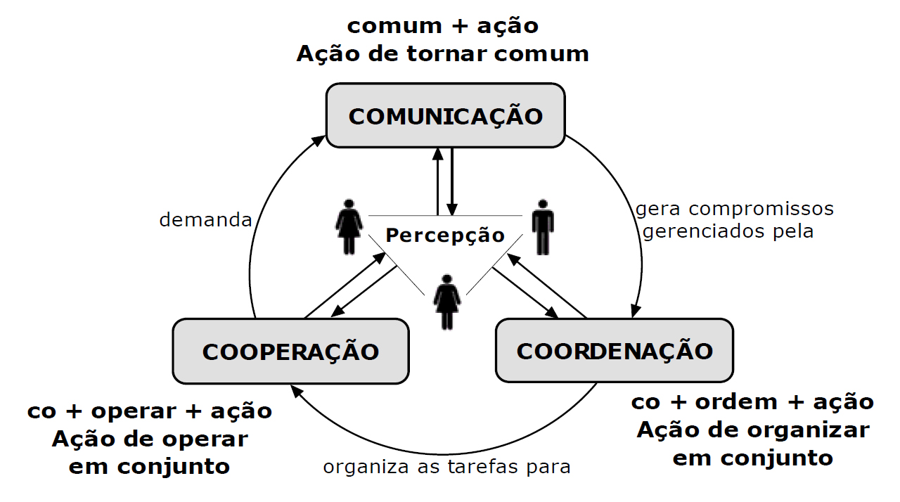

A figura 3.1 apresenta o diagrama do modelo 3C de colaboração. Nele podemos visualizar os objetivos de cada etapa: a comunicação tem por objetivo a troca de informações para proposição de ações; a coordenação gerencia as tarefas definidas e a cooperação é a produção efetiva das tarefas. Analisemos com mais cuidado cada etapa:

3.3.1 COMUNICAÇÃO

De acordo com o dicionário Houaiss [2001], comunicação é o processo que envolve a transmissão e a recepção de mensagens entre uma fonte emissora e um destinatário receptor, no qual as informações, transmitidas por intermédio de recursos físicos (fala, audição, visão etc.) ou de aparelhos e dispositivos técnicos, são codificadas na fonte e decodificadas no destino com o uso de sistemas convencionados de signos ou símbolos sonoros, escritos, iconográficos, gestuais etc.

A comunicação, dentro da colaboração, serve para estabelecer contato entre os diferentes participantes do grupo de trabalho e assim poder negociar tarefas, prazos, rever questões etc.

Para estabelecer uma comunicação efetiva é necessário o uso de uma linguagem comum, seja ela verbal ou não verbal; um canal confiável, com mídias de transmissão e recebimento de dados seguras; além de interlocutores ativos. Um sistema de suporte a colaboração deve ter seus mecanismos de comunicação ajustados segundo as questões de tempo, propósito, dinâmica e tipo de participante (Fuks at al., 2003).

A mídia de comunicação pode ser textual, falada, gesticulada, pictórica ou com a aglutinação de duas ou mais opções. Ferramentas de comunicação como o Skype servem para exemplificar o uso de diferentes modos; pode ser usado apenas por texto (mídia textual), como ligação telefônica (mídia falada) ou como videoconferência (mídia rica, falada e visual, abarcando também gestos e expressões faciais). Ainda podem ser utilizadas transferências de arquivos e outros recursos de modo fluido e simultâneo.

No que tange a transmissão da transmissão na mídia, esta pode ser contínua ou em blocos, ou mesmo ora uma ora outra. E-mail e SMS (mensagem de texto via celular, também conhecido por torpedo) são mídias de transmissões em blocos, enquanto telefonemas e videoconferências são transmissões contínuas. Plataformas como o Facebook, por exemplo, congregam ambos os modos simultaneamente.

O modo de transmissão tem impacto direto sobre o tempo de execução das tarefas e deve ser levado em conta de acordo com as características de cada trabalho colaborativo.

Normalmente, ferramentas de comunicação assíncrona são utilizadas quando se deseja valorizar a reflexão por parte dos interlocutores, visto que terão mais tempo antes de agir [Benbunan-Fich & Hiltz, 1999]. Nas ferramentas de comunicação síncrona, a velocidade de interação é mais valorizada, dado o baixo tempo de latência entre as ações dos interlocutores. O tipo de comunicação esperado modifica o tratamento dado às mensagens em termos de exibição e de transmissão. (Gerosa, 2006, p. 86)

Outra consideração importante são restrições eventuais ao canal. Essa restrição pode ser o tamanho do texto (como o Twitter, que limita a mensagem a 140 caracteres), caracteres permitidos (comum em blogs e outras páginas, que não permitem uso de alguns ou mesmo nenhum caractere especial), taxa de transmissão (para áudio, vídeo e compartilhamento de arquivos) e latência. O uso de meta-informação como títulos, datas, autor etc., também são muito presentes e úteis aos sistemas. A classificação em categorias, ou mesmo o uso de taxonomias e *folksonomies,* são casos especiais de meta-informação úteis para complementar a semântica da mensagem e contextualizar aquela informação. “ A categorização é utilizada também para direcionar uma dinâmica de diálogo, detectar conflitos, identificar a resolução de tarefas e organizar informações” (Gerosa, 2006, p. 87).

Por último, Gerosa indica a estruturação da conversação, a qual pode ser linear, em árvore ou em grafo e serve para explicitar visualmente as inter-relações entre as mensagens.

figura 3. Exemplos de estruturação da discussão (Gerosa, 2006, p. 87)

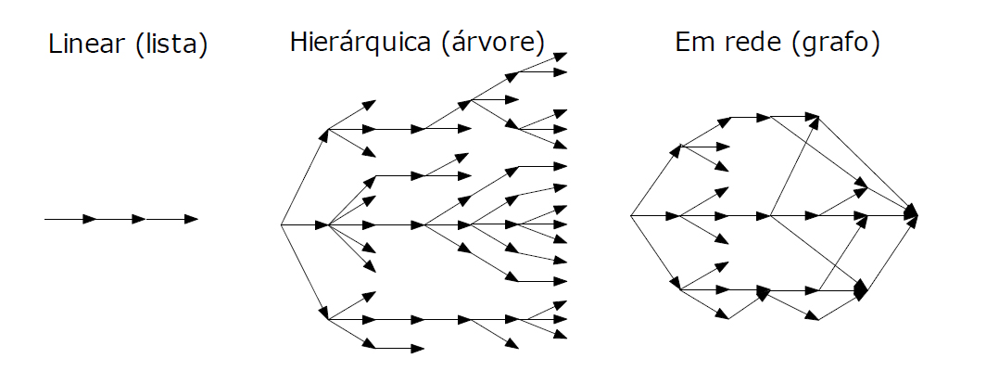

O tipo de estruturação satisfaz as demandas de comunicação do grupo, enquanto ele argumenta para ação. Apesar de a lista ser um caso particular da árvore, e esta ser um caso particular do grafo, nenhuma das estruturas é sempre melhor do que as outras. A estruturação linear é propícia quando a ordem cronológica é mais importante do que as eventuais relações entre as mensagens, como no envio de avisos, informes e notícias. A estruturação hierárquica é propícia para a visualização da largura e da profundidade da discussão, possibilitando o encadeamento de mensagens sobre o mesmo assunto em um mesmo ramo. Porém, como não há como ligar uma mensagem de uma ramificação a outra, a árvore só pode crescer, de modo que a discussão ocorre em linhas divergentes [Stahl, 2001]. A estruturação em rede (grafo) é utilizada para buscar convergência da discussão [Kirschner et al., 2003]. (Gerosa, 2006, p.87)

3.3.2 COORDENAÇÃO

De acordo com o dicionário Houaiss [2001], coordenar é organizar(-se) de forma metódica, estruturar, ordenar(-se); conjugar, concatenar, interligar; manter ou tornar sincrônico e harmonioso; ser responsável pelo andamento, pelo progresso de (setor, equipe, projeto etc.), dirigir; fazer combinação ou ajuste (de), acertar(-se).

No trabalho em grupo, a coordenação de atividades é necessária para garantir o cumprimento dos compromissos assumidos na comunicação e a realização do trabalho colaborativo através da soma dos trabalhos individuais. A coordenação organiza o grupo para evitar que esforços de comunicação e de cooperação sejam perdidos e para garantir que as tarefas sejam realizadas da forma mais adequada, no tempo certo e com os recursos necessários [Raposo & Fuks, 2002]. (Gerosa, 2006, p. 92)

Podemos dividir a coordenação em três partes: a predefinição das tarefas a serem executadas; o gerenciamento do andamento das execuções; e a pós-articulação do trabalho.

A predefinição é o preparo à colaboração, abarcando etapas como a identificação dos objetivos, a divisão de tarefas, a seleção dos membros, distribuição de atribuições etc. Como exemplo de atividades pré-articuladas temos as linhas de montagem, onde todas as etapas são pré-definidas e a coordenação não necessita renegociar atividades ao longo da produção.

O gerenciamento das tarefas é necessário quando a atividade exige revisões nos processos de execução. Essa coordenação pode ser auto gerida ou centralizada na figura de coordenadores. A fim de ser possível essa coordenação, é necessário que se conheça o progresso do trabalho dos companheiros: o que foi feito, como foi feito, o que falta para o término, quais são as mudanças de planos, as necessidades e características de cada um, o progresso das tarefas e os resultados preliminares.

Etapas básicas de coordenação durante as atividades são a modelagem de tarefas e seus relacionamentos, e o acompanhamento das tarefas de um determinado indivíduo (*feedback*) e da equipe (*feedthrough*). (Gerosa, 2006; Fuks, 2003)

A modelagem das tarefas é a composição das etapas que perfazem a atividade colaborativa. Uma atividade colaborativa é um conjunto de atividades ligadas por interdependências, podendo ser atômicas ou compostas por subtarefas. Subtarefas são as subdivisões de uma tarefa específica e que não apresentam interdependências que não sejam com outras subdivisões da mesma tarefa que lhe dá origem. “As interdependências são relacionadas ao tempo ou aos objetos de cooperação (recursos) (Ellis e Wainer, 1994). No nível temporal a coordenação lida com o sequenciamento das tarefas, enquanto no nível de objetos, a coordenação lida com o compartilhamento e com a concorrência de acesso” (Gerosa, 2006, p. 95).

3.3.3 COOPERAÇÃO

De acordo com o dicionário Houaiss [2001], cooperar é atuar, juntamente com outros, para um mesmo fim; contribuir com trabalho, esforços, auxílio.

No trabalho em grupo, cooperação é a operação conjunta dos participantes no espaço compartilhado, visando à realização das tarefas. Durante a cooperação, os participantes produzem, manipulam, refinam e organizam objetos, como documentos, planilhas, gráficos, etc. Para atuar nos objetos, os participantes contam com mecanismos de expressão, e para se informar dos resultados de suas atuações (*feedback*) e das ações de seus colegas (*feedthrough*) dispõem de informações de percepção. Os participantes usam estas informações para planejar as interações subsequentes [Neisser, 1976]. (Gerosa, 2006, p. 102)

A cooperação pode ser síncrona ou assíncrona, fortemente acoplada (as interfaces são obrigadas a observar a ação de um usuário individual), e modo fracamente acoplado (cada interface pode agir independentemente).

Os elementos da cooperação são relacionados ao registro e recuperação dos objetos e ações. O registro da informação visa aumentar o entendimento entre as pessoas, reduzindo a incerteza (relacionada com a ausência de informação) e a equivocidade (relacionada com a ambiguidade e com a existência de informações conflitantes) [Daft & Lengel, 1986]. Os indivíduos trabalham as informações e se comunicam para solucionar os desentendimentos (Gerosa, 2006, p. 103).

Para o desenvolvimento de um ambiente de cooperação é preciso identificar as informações relevantes, em qual momento e de que forma devem ser exibidas, para que não causem sobrecarga cognitiva e não tirem a atenção do usuário de sua tarefa. “Entretanto, não é possível ao projetista definir *a priori* quais elementos de percepção serão adequados ou suficientes. Este processo deve ser contínuo e experimental para que os elementos sejam adaptados às necessidades dos indivíduos” (Gerosa, 2006, p. 105).

3.4 CROWDSOURCING

Uma das práticas mais recentes adotadas para obtenção de informações a partir da “Sabedoria das Multidões” é o crowdsourcing.

O ***crowdsourcing*** é um modelo de produção que utiliza a inteligência e os conhecimentos coletivos e voluntários espalhados pela internet para resolver problemas, criar conteúdo e soluções ou desenvolver novas tecnologias.

É uma nova e crescente ferramenta para a inovação. Utilizado adequadamente, pode gerar ideias novas, reduzir o tempo de investigação e de desenvolvimento dos projetos, diminuir custos, além de criar uma relação direta e até uma ligação sentimental com os clientes. Dois bons exemplos de produtos obtidos através do sistema são o sistema operacional Linux e o navegador Firefox, que foram criados por um exército de voluntários ao redor do mundo. (Wikipedia, 2010. )

O conceito acima é retirado da Wikipedia, um sistema de enciclopédia livre desenvolvida em modo colaborativo, ela mesma o maior exemplo de crowdsourcing disponível.

Avanços tecnológicos de diferentes frentes, desde *software* de design de produtos até câmeras de vídeo digitais, estão ruindo as barreiras de custo que outrora separavam amadores de profissionais. *Hobbyists*, trabalhadores de meio-período e curiosos (*dabblers*) de repente passam a ter mercado para seus esforços à medida que empresas inteligentes, tão díspares quanto farmacêuticas e televisivas, descobrem meios de explorar o talento latente das massas. O trabalho nem sempre é de graça, mas seu custo é significativamente menor do que empregados tradicionais. Não se trata de terceirização, isto é crowdsourcing[7] (Howe, 2006, p.1).

Desta forma, Jeff Howe (2006) apresenta o crowdsourcing, um fenômeno ainda em fase inicial quando da publicação de seu artigo na revista Wired. Ao longo destes anos, o crowdsourcing foi ampliado, sendo usado para os mais diferentes fins. Howe exemplifica em seu artigo usos como o iStockPhoto, banco de imagens com fotos a baixo custo, produzidas pelos mais diversos autores, desde fotógrafos profissionais a amadores iniciantes no campo da fotografia, e o InnoCentive, plataforma de crowdsourcing para P&D e inovação, onde os participantes recebem gratificações financeiras por resolverem problemas científicos das mais diversas empresas. Ambos os serviços existem até hoje e muitos outros forma criados.

O crowdsourcing, sob a alcunha de *wiki*, ganha atenção mundial com a Wikipedia, cuja versão em inglês, em setembro de 2007, passa da marca dos dois milhões de artigos, tornando-se a maior enciclopédia já construída. Muitos outros exemplos de crowdsourcing estão disponíveis, com usos e funcionamentos próprios. Outro grande exemplo das possibilidades do *crowdsourcing* é o Linux.

Padrões são outra área em que a abertura está ganhando impulso. Na economia complexa e rapidamente mutável dos tempos atuais, as deficiências e os encargos econômicos causados pela falta de padronização vêm à tona mais rapidamente e são mais gritantes e importantes do que no passado. Durante anos, a indústria de tecnologia de informação (TI) lutou acirradamente contra conceitos como sistemas abertos e código aberto. Mas, na última década, houve uma corrida em direção a padrões abertos, em parte por causa da demanda dos clientes. Eles estavam fartos de ficar trancados dentro da arquitetura de cada fornecedor, na qual os aplicativos eram ilhas e não podiam ser utilizados no hardware de outro fornecedor. A Microsoft obteve receitas enormes como fornecedora de uma plataforma-padrão sobre a qual as empresas de software podiam construir os seus aplicativos, a despeito da marca do computador. A mudança em direção à abertura ganhou impulso quando os profissionais de TI começaram a colaborar em uma vasta gama de plataformas de *software* aberto. Os resultados foram o Apache para os servidores web, o Linux para os sistemas operacionais, o MySQL para o banco de dados, o Firefox para os navegadores e própria World Wide Web (Tapscott e Williams, 2007, p. 33).

Atualmente, a “resolução de problemas de forma aberta”, paradigma sobre o qual o *crowdsourcing* se sustenta, migrou para além de seu habitat inicial, as indústrias de software, para indústrias as mais diversas como circuitos integrados, biotecnologia, produtos farmacêuticos, produção de conteúdos, e música (Lakhani e Jeppesen 2007) Crowdsourcing contemporâneos não são apenas relacionados à inovação, mas também ligados à criação de conteúdo (Boutin 2006ª), desenvolvimento de produtos, design, marketing, vendas, distribuição e gerenciamento de riscos (Brabham, 2008). (Viitamäki, 2008, p. 39)

Em 2011, Doan, Ramakrishnan e Halevy publicam seu artigo na revista “Communications of the ACM” no qual propõem um modelo de classificação de sistemas de crowdsourcing baseados na internet (figura 3.3).

figura 3. Classificação de sistemas de *crowdsourcing*

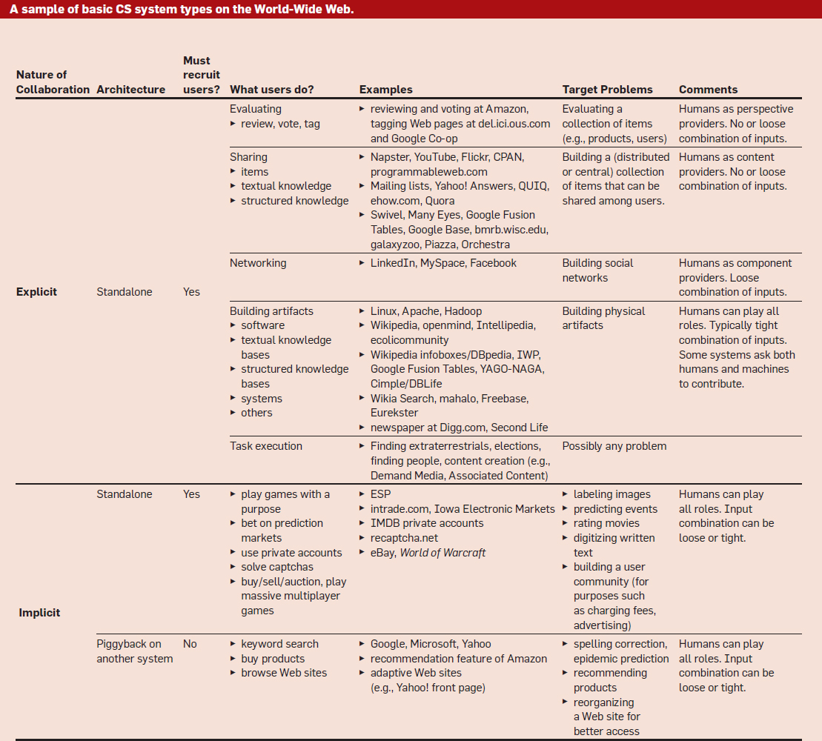

(Doan, Ramakrishnan e Halevy, 2011, p. 86)

Segundo a classificação de Doan, Ramakrishnan e Halevy (2011) sistemas de crowdsourcing podem ser divididos, primariamente, em sistemas de contribuição explícita (*explicit)* ou implícita (*implicit*). Outra questão básica é a arquitetura de captura desses dados, se feita toda através da plataforma (*standalone)* ou se há a utilização da base de dados de outros serviços (*piggyback*). Os autores dão como exemplo de sistemas *piggyback* aqueles que acessam os dados de venda de livros da Amazon para recomendação de livros em outro site. No artigo, ainda ressalta-se quatro desafios principais de um sistema de crowdsourcing, a saber, como recrutar usuários/colaboradores; quais as contribuições que um usuário pode executar; como combinar as contribuições para a resolução do problema; e como avaliar usuários e suas contribuições.

Os autores utilizam nove parâmetros para classificar os sistemas. São eles:

* **Natureza da colaboração**

A colaboração nos modelos de *crowdsourcing* pode ser explícita ou implícita. Na colaboração explícita o usuário não apenas tem consciência da tarefa colaborativa, como o foco de sua atenção é a própria, enquanto a implícita é uma subtarefa de uma ação maior, como é o caso do reCAPTCHA, por exemplo, onde o usuário pratica uma ação de colaboração (a digitação de textos) como uma etapa de outra ação (validação de acesso humano durante o cadastro em um site, por exemplo). Os autores subdividem (de forma não exaustiva) as colaborações explícitas e implícitas do seguinte modo:

***Colaboração explícita***

* + **Avaliação:** os usuários dão sua opinião sobre determinado item, seja ele um livro, um texto um filme, um site etc. O processo de avaliação pode ser através de votação e ranqueamento; comentários, tags etc.
  + **Compartilhamento:** serviços de compartilhamento de arquivos e dados, como o Napster e o Youtube. O compartilhamento pode ser de qualquer dado digitalizável, sejam arquivos de música, vídeos, fotos, textos, conhecimentos, classificações (Del.icio.us) etc.
  + **Rede de contatos:** esses sistemaspermitem a construção colaborativa de grandes redes sociais.
  + **Construção de artefatos:** os usuários constroem colaborativamente algum item. Exemplos são o Linux e a Wikipedia.
  + **Execução de tarefas:** tarefas específicas propostas pelo “detentor” do sistema.

***Colaboração implícita***

* + ***Autônomas (standalone)***
  + ***Baseada nos dados de outros servidores (piggyback system)***
* **Problema-alvo**

Os autores classificam que, virtualmente, qualquer problema pode ser resolvido através de métodos de crowdsourcing. Porém, é provável que haja limitações nessa abordagem. Por depender da ação das massas, sistemas de crowdsourcing, tendencialmente, devem obedecer às observações e limitações apontadas por Surowiecki (2004) em seu trabalho “A Sabedoria das Multidões”, — ações de geração de conhecimento, coordenação e cooperação a partir de públicos com diversidade de opinião independência, descentralização e possibilidades de agregação.

* **Arquitetura do sistema**

Os sistemas podem ser autônomos (utilizam seus próprios dados) ou utilizar dados de outros servidores.

* **Quantidade de esforço manual**

Definir a quantidade de trabalho e esforço necessário é essencial. Tarefas muito trabalhosas podem acabar por reduzir e afastar potenciais membros. A reformulação da tarefa ou automação de algumas das sub-etapas podem ajudar a resolver esse problema.

* **Papel dos usuários humanos no sistema**

Alguns sistemas utilizam usuários virtuais na execução das tarefas. É preciso avaliar o papel de cada parte no sistema para seu bom funcionamento.

* **Como recrutar e manter os usuários presentes (e ativos) no sistema**

São apontadas cinco soluções principais para um primeiro momento de entrada de usuários no sistema: *exigir que determinados usuários façam contribuições*, impelidos por algum poder ou hierarquia que incida sobre os usuários requeridos; *pagar usuários* a fim de que participem e se dediquem a alguma tarefa específica; *buscar voluntários*, como fazem sites como o YouTube e a Wikipedia, *utilizar o sistema como pagamento ou tarefa de outro serviço*, caso do reCAPTCHA; e *explorar dados e comportamentos registrados em outros servidores*.

Depois de conquistar o usuário, é preciso mantê-lo no sistema, evitar que ele saia ou perca o interesse e, assim, pare de contribuir. Alguns métodos usados são *gratificações instantâneas*, mostrando o impacto da colaboração; *experiências gratificantes e/ou divertidas*, impelindo o usuário a reutilizar o sistema; *serviços* *necessários ou muito úteis ao usuário*, fazendo com que o usuário alcance o que Viitamäki chame de incentivos extrínsecos subjetivos; *sistemas de reputação*, gerando facilidades ao usuário; *sistemas de competição*, atrelando o sistema a uma relação social de disputa, como rankings de ponto ou usuário de maior destaque*;* e *simulações de posse*, no qual o usuário sente “dono” e responsável por “cuidar” ou “cultivar” sua parte.

Vários destes métodos podem coexistir, e efetivamente o fazem, nos sistemas desenvolvidos.

* **O que os usuários podem fazer**

Gama de opções de colaboração oferecidas ao usuário. Sistemas mais complexos tendem a ter múltiplas tarefas disponíveis, dentre as quais o usuário escolhe a que mais lhe apetece, segundo parâmetros como facilidade de execução, impacto da contribuição, interesse pessoal etc.

* **Como combinar as colaborações**

A combinação das colaborações depende do sistema e tipo de informação com a qual se lida. Existem sistemas que simplesmente justapõem as contribuições, enquanto outros possuem algoritmos avançados para gerenciamento desta tarefa. De qualquer forma, esse é um ponto essencial, principalmente no mapeamento das situações de divergência entre os usuários. Existem sistemas automáticos (com a combinação feita pelo sistema, através de algoritmos específicos), manuais (as divergências são resolvidas com diálogo entre as partes ou intervenção de outro membro) e semiautomáticas (cruzamentos entre as duas opções). De qualquer forma, as características de cada sistema definirá qual método é adequado em qual situação.

* **Como avaliar usuários e contribuições**

A avaliação dos membros e suas ações é importante não só para coibir e punir maus usos como também identificar e premiar os usuários mais colaborativos. Diversas técnicas de coordenação, como hierarquias internas, limitações de tarefas, atribuição de tarefas específicas, votações etc. podem ser adotadas para este fim.

**3.6** O MODELO FLIRT DE CROWDSOURCING

Em seu trabalho, Viitamäki(2008) propõe um *framework* para *o* desenvolvimento de sistemas de crowdsourcing, ao qual ele deu o nome de FLIRT, acrônimo de seus cinco elementos fundantes — Foco (*Focus*), Linguagem (*Language*), Inventivos (*Incentives*), Regras (*Rules*) e Ferramentas (*Tools*) (figura 3.4). Este *framework*, mesmo sendo de forte orientação comercial, objetivando a adoção deste por parte de empresas que desejam ampliar ou adotar ações em formato de *crowdsourcing*, certamente é expansível para outros fins.

O **Foco** refere-se a questões de nível estratégico e busca responder três questões essenciais: o que, quem e com quais recursos e capacidades se dará a ação de crowdsourcing.

A **Linguagem** define a abordagem adotada para estabelecer e manter um diálogo ativo, interativo e transparente com membros potenciais e efetivos.

Os **Incentivos** servem para motivar participantes e integrantes do sistema.

As **Regras** buscam organizar as relações e protocolos de interação entre os diferentes membros — usuários e empresas — do sistema.

As **Ferramentas** do sistema são a plataforma de colaboração, ambiente implementado onde se darão as atividades de *crowdsourcing*,

figura 3. Os elementos que compõem o framework FLIRT (Viitamäki, 2008, p. 137)

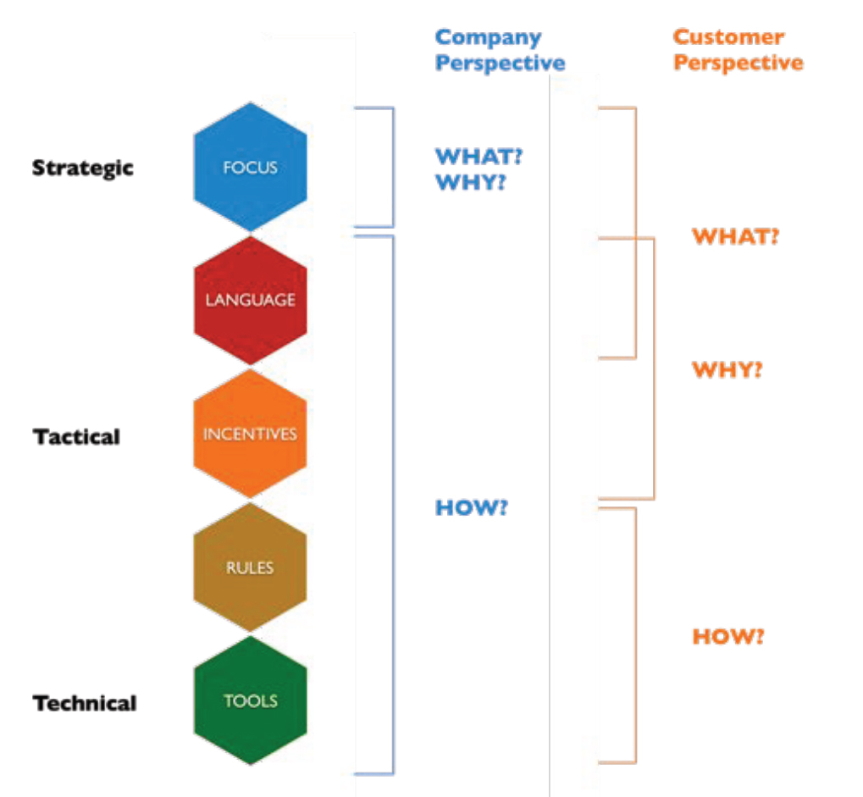

3.6.1 FOCO

Foco é o primeiro dos cinco componentes do *framework*. Este elemento é subdividido em seis partes.

Os atributos definidores do sistema são **Escopo** (*Scope*), **Escala** (*Scale*) e **Profundidade** (*Depth*). Além destes, Viitamäki propõe outros três atributos, que denomina de atributos restritivos. São eles: (A) Por que colaborar (*Why to collaborate)*, que pode ser chamado de **Objetivo do negócio** (*Business needs*); (B) Quem engajar (*Who to engage)*, ou seja, **Clientes participantes** (*Customer participants*) e (C) Quais os recursos e capacidades que serão usados (*With which resources and capabilities will this be made happen),* que indica o atributo**Capacidades Organizacionais** (*Organizational Capabilities*). Vejamos os atributos em mais detalhe:

**Objetivo do negócio**

Uma vez que o *framework* é construído dentro de uma visão corporativa, a primeira questão levantada é a importância e as razões que levariam a empresa a adotar práticas em *crowdsourcing*. Viitamäki aponta como razão principal os ganhos nas áreas de inovação e P&D, duas razões apontadas também por Anderson (2008) e Tapscott e Williams (2007) em seus respectivos trabalhos.

Grosso modo, os benefícios obtidos com o envolvimento dos clientes nas atividades se dividem em três categorias: receitas diretas de clientes, a receita direta de terceiros (publicidade financiada, parcerias etc) ou receitas indiretas (ganhando conhecimento sobre os clientes e fortalecendo relacionamentos) (Orava e Perttula 2005 *apud* Viitamäki, 2008, p. 32)[8].

**Clientes participantes**

Especialistas defendem que a base de clientes participantes deva ser a mais ampla e abrangente possível. Essa argumentação vai ao encontro das colocações de Surowiecki (2004) sobre a Sabedoria das Multidões. Piller (2005 *apud* Viitamäki, 2008) defende o uso do máximo de clientes como redutor do que ele chama de confusão de massa — peso da escolha, correlação entre demandas e especificações e assimetria de informações — resultando em situações de co-criação. No entanto, por mais aberto e diverso que seja o público, é importante a seleção de um grupo alvo prioritário, a fim de guiar o restante do sistema.

**Capacidades Organizacionais**

É importante mapear as capacidades de comunicação e colaboração da empresa com os diferentes stakeholders, sejam seções internas, sejam fornecedores ou clientes. Uma empresa que não seja bem resolvida nesta área dificilmente será capaz de sustentar uma relação de *crowdsourcing*.

Outro ponto importante é a amplitude que as atividades de *crowdsourcing* terão*.* O quantoé viável e benéfico à empresa colaborar com o público? Colaborações excessivas podem comprometer informações vitais da empresa. Ao mesmo tempo, pouco compartilhamento pode fazer com que o sistema não alcance legitimidade junto ao público.

Criar atividades deste gênero demanda pessoal especializado, o que gera custos e questões para a empresa que devem ser contabilizados ao se propor projetos dessa natureza.

Por último, criar valor em colaboração é abrir mão da posse (ao menos exclusiva) e do controle de recursos da empresa. Nesse processo várias questões ocorrem como a definição do posicionamento da marca em conjunto com seus clientes; a divisão e compartilhamento de ativos que outrora podiam ser exclusividade da empresa; e divisão de responsabilidades em todas as etapas.

**Escopo**

Escopo se refere à qual função do negócio será adotada em um modelo de crowdsourcing e em qual ponto da cadeia vertical de suprimentos estará o foco primário deste modelo.[9] Exemplo prático de determinação eficaz de escopo é a ação da IBM no caso Linux.

A IBM era uma candidata improvável a campeã de *peering* e líder do mundo aberto. (...) Durante décadas, criou softwares que só funcionavam nos computadores IBM. (...) Mas, em uma surpreendente inversão de estratégia (...), a IBM adotou o código aberto como o cerne dos seus negócios de uma forma que poucas organizações do seu tamanho e maturidade ousaram.

É justo dizer que a IBM não começou essa jornada em uma posição de poder. Muito das suas ofertas de propriedade exclusiva nas áreas de servidores web e sistemas operacionais estavam fracassando, e a empresa estava tendo dificuldade em destronar concorrentes entrincheirados como a Microsoft. (...)

Na época, a IBM enfrentava um desafio estratégico: estava presa entre fornecedores de hardware de baixo preço, especialmente a Dell, e os fornecedores de sistemas operacionais Microsoft (Windows) e Sun (Solaris). O Linux oferecia soluções. Era um sistema operacional escalável que funcionaria bem em pequenos servidores e poderia sofrer acréscimos para dar conta de tarefas mais pesadas. Por ser gratuito, os clientes podiam experimentá-lo facilmente. Essas vantagens ajudariam a deslocar o *lócus* da diferenciação do sistema operacional para os serviços e soluções, o ponto forte da IBM. (...)

Em uma jornada heterodoxa, a IBM (...) acabou doando um grande volume de códigos de softwares de propriedade exclusiva e criando equipes para ajudar as comunidades de código aberto Apache (servidores) e Linux (sistema operacional).

Hoje, os serviços e o hardware Linux representam bilhões de dólares em receitas, e a IBM calcula que economiza cerca de US$1 bilhão anualmente no que lhe custaria para desenvolver um sistema operacional próprio semelhante ao Linux. Mais do que isso, o apoio ao código aberto possibilitou que a IBM oferecesse produtos e serviços mais baratos do que os concorrentes como a Sun e a Microsoft, que cobram pelo sistema operacional, basicamente *comoditizando* suas ofertas. (Tapscott e Williams, 2007, pp. 100-106).

**Escala**

O conceito de escala, no modelo FLIRT, está relacionado com a questão de como expandir as ações utilizando *crowdsourcing* dentro de uma determinada função ou ao longo de diferentes funções.O aumento de escala pode naturalmente trazer maiores benefícios para o negócio na forma de, por exemplo, economias de escala, mas escalas muito grandes também confundem o cliente (Piller 2005) e desencorajam a participação.[10] Saber o quanto expandir as ações a partir do núcleo central da atividade depende das capacidades e redes e modos de funcionamento da empresa. (Viitamäki, 2008, p. 41)

Outro ponto que Viitamäki aponta dentro do conceito de escala é a escala temporal, ou seja, se as ações de crowdsourcing são pensadas para curtos prazos ou de longa duração. Essa percepção terá impacto direto sobre o uso, uma vez que ações de longa duração tendem a apresentar usos crescentes, enquanto ações de curto prazo apresentam (ou devem apresentar) picos de uso logo no início de sua existência e rápido decréscimo posterior.

**Profundidade**

A profundidade de foco exige que a empresa reflita sobre quanto controle e poder ela está disposta a ceder ao cliente nos esforços de *crowdsourcing*, como a organização pode lidar com esta maior abertura e partilha de poder e também o que deve ser feito caso isto não pssa ser feito. Enquanto a colaboração rasa é naturalmente livre de risco para a empresa, certo grau de profundidade é necessário para garantir colaborações significativas e a fidelização do cliente (Collins e Gordon 2005). No entanto, membros internos à empresa são sempre essenciais para determinar quais problemas devem ser compartilhados e para selecionar as melhores soluções em termos de estratégia e direcionamento da empresa (Lakhani e Jeppesen 2004)[11] (Viitamäki, 2008, p. 43).

3.6.2 LINGUAGEM

O conceito de linguagem, no modelo FLIRT, faz referência ao modo de apresentação e diálogo da empresa proponente do *crowdsourcing* com seu público, com o objetivo de que este se interesse e se envolva. Investindo na colaboração com ações referentes aos problemas expostos por aquela. “De acordo com Prahalad and Ramaswamy (2004a, 54), envolver os participantes emocional e intelectualmente é um ingrediente-chave no *crowdsourcing*. Isto só pode ocorrer se a empresa está falando das coisas certas e do modo certo”[12] (Viitamäki, 2008, pp. 43-44).

Viitamäki subdivide a linguagem em três partes: **Objetos sociais** (*Social objects*), **Interações sociais** (*Social interaction*) e **Presença da empresa** (*Organization presence*). Apesar de Viitamäki tratar a transparência dentro do conceito de presença, propõe-se trata-la como elemento autônomo, por considerar a **transparência** de grande importância, devendo permear todo o sistema e ser levada em conta em todas as ações de comunicação, diretas e indiretas, a fim de garantir legitimidade ao modelo.

**Objetos sociais**

O conceito de objetos sociais abarca a idéia de ‘itens’ de tal interesse que garantem a atenção do usuário em relações *quasi*-sociais. Viitamäki descreve estes objetos sociais como itens que “se revelam progressivamente através da interação observação, uso, exame e avaliação [por parte do usuário], e tendem a “mudar de cara” de acordo com o uso *vis-à-vis* o cliente através de contínua adição e subtração de propriedades” [13] (Zwick, Detlev, Dholakia and Nikhilesh 2006, Zwick 2006 *apud* Viitamäki, 2008, p. 44).

Duas visões são possíveis a partir dos objetos sociais; ou seu interesse intrínseco é de tal ordem que garante a atenção e colaboração do cliente, ou, de certa forma, mediam e alteram as relações sociais entre os usuários, estabelecendo novas e intensificadas formas de filiação ou disputa.

Por último, é preciso ficar claro que estes objetos não precisam ser arquivos ou outros itens totalmente definidos, como fotos e vídeos, e também podem ser objetos indefinidos, como narrativas, condições físicas ou emocionais etc.

**Interações sociais**

Esse campo busca definir a natureza das interações dentro do *crowdsourcing*. É certo que questões como a escala temporal e a criação de identidades pessoais no ambiente proposto influenciarão diretamente a natureza e complexidade das interações. Como fora abordado, as comunidades e redes sociais têm grande importância na constituição das bases do crowdsourcing.

Hargadon e Bechky (2006 *apud* Viitamäki, 2008, p. 45) identificam quatro tipos de interação social em ambientes de colaboração coletiva: *a busca por ajuda*; *a colaboração*, no sentido de prestar auxílio; *o reenquadramento reflexivo*, revisão de posições; e a *interação de reforço*.·.

**Presença da empresa**

A presença da empresa pode ser um tanto capciosa, uma vez que ela não é uma individualidade, mas um elemento intangível. Ao mesmo tempo, é preciso que ela seja presente e passível de interação, com autenticidade. Resolver este impasse é uma questão na adoção de ambientes de *crowdsourcing*, A presença da empresa tem a ver com o quão acessível e perceptível se encontra a empresa naquele ambiente.

**Transparência**

Diferente do que sugere Viitamäki(2008), aqui se aponta o conceito de transparência externo e não limitado às questões de presença“Como colocam Ogawa e Piller (2006), todo compromisso coletivo com clientes precisa respeitar uma característica importante: divulgação completa do processo e integração do cliente em práticas realmente abertas” (Viitamäki, 2008, p. 46)[14]. Esses compromissos, em um ambiente de relações sociais descentralizadas, não ficam restritos às ações da empresa, sendo preciso gerar uma imagem de clareza e confiança tanto na lida direta quanto na percepção das relações tanto com o grupo quanto com os outros membros.

3.6.3 INCENTIVOS

Os incentivos são estímulos presentes no ambiente colaborativo que impulsionam os membros a colaborar. Viitamäki aponta três tipos de incentivos:

**Incentivos intrínsecos** (*Intrinsic incentives*)

“São imateriais por natureza e se concentram nos benefícios que o participante traça para si mesmo, independente de incentivos externos”[15] (Viitamäki, 2008, p. 48). Ou seja, são objetivos traçados pelo próprio usuário, conquistas individuais tais como aprendizado, diversão etc.

**Incentivos extrínsecos subjetivos** (*Extrinsic subjective incentives*)

“Estão relacionados a um grupo de referência externo e refletem os efeitos gerados por participar ou pertencer a uma comunidade, ou ajudar uma empresa ou organização. No entanto, deve-se excluir deste grupo benefícios concretos e materiais”[16] (Viitamäki, 2008, p. 49). Ou seja, são ganhos indiretos e imateriais conquistados pelo participante, tais como renome, reconhecimento, ofertas de emprego etc.

**Incentivos extrínsecos diretos**

Recompensas sobre as quais se pode estabelecer valor monetário, tais como prêmios em dinheiro, remunerações, oferta de produtos, cupons de desconto ou créditos etc.

3.6.4 REGRAS

Qualquer comunidade precisa estabelecer regras de conduta para o convívio saudável entre seus mebros e um ambiente de *crowdsourcing* não é exceção. Pode-se dividir o grupo de regras em três conjuntos:

**Regras de acesso** (*Rules of access and initiation*)

São regras básicas para o ingresso de um usuário no grupo. Essas regras passam por pré-requisitos, dados obrigatórios e possibilidades de atuação deste usuário em um primeiro momento. O quão rígidas e severas serão essas regras depende de cada ambiente (a Wikipedia, por exemplo, permite a participação de qualquer pessoa, mesmo sem registro). É importante, no entanto, buscar uma experiência agradável ao usuário, pois processos de iniciação muito longos e complexos podem acabar por demover o usuário de ingressar naquela comunidade.

**Regras de interação e conduta** (*Rules of interaction and conduct*)

Ao contrário das regras de acesso, que estão relacionadas exclusivamente com o usuário, estas regras buscam definir como será a participação dos membros e como ele deve se portar na lida com os outros usuários e com o ambiente em si. Esse conceito remete em grande parte ao elemento de coordenação proposto no modelo 3C, analisado anteriormente.

**Propriedade intelectual e outras questões legais** (*IP transfer & legal issues*)

Uma vez que plataformas de *crowdsourcing* são pensadas para a produção colaborativa, quando pertinente é preciso definir qual serão os direitos de cada um sobre o trabalho executado.

3.6.5 FERRAMENTAS

Esta é a parcela técnica do modelo, onde são determinados os parâmetros para a construção da plataforma e as ferramentas disponíveis ao usuário. Esta é uma tarefa complexa e que sofre a necessidade de frequentes revisões visto que “serviços web e seus princípios e métodos de construção se desenvolvem rapidamente em termos de possibilidades de enriquecimento da experiência do usuário (Moroney, L. 2006, Open AJAX Alliance 2006), assim como métodos *open-source* e *peer-to-peer* aceleram e melhoram o ciclo de desenvolvimento dos, assim chamados, serviços e aplicações da Web 2.0 ”[17] (Viitamäki, 2006, p. 55).

**Plataforma** (*Platform*)

As ferramentas destacam os modos como as empresas permitem a criação feita pelos usuários, a conversa entre eles e as ferramentas necessárias para a empresa garantir ações efetivas dentro dela mesma (Agnel, 2008, p. 11).

Em primeiro lugar, é preciso criar um ambiente onde possa se dar a colaboração. Ainda que seja possível em espaço físico, neste trabalho o foco são as soluções digitais. No caso de *crowdsourcing* atreladoa setores de uma empresa, é preciso construir os canais de ligação entre os membros externos e as equipes internas da empresa.

Como qualquer outro site ou serviço, é necessário atenção às questões de interface, usabilidade, aspectos formais e conteúdo para que a interface gráfica auxilie o uso e não o inverso, se colocando como uma barreira no acesso.

**Ferramentas de criação** (*Tools of creation*)

As ferramentas de criação são as ferramentas disponíveis na plataforma que mediarão e permitirão a execução das tarefas pelos usuários. “Questões essenciais na inovação de massa incluem um projeto eficiente de interação com os membros do público-alvo, levando em conta a execução de tarefas específicas e a individualidade da comunidade selecionada” (Füller et al., 2006 *apud* Viitamäki, 2008, p. 58).

**Ferramentas de monitoramento e ação** (*Tools of monitoring and action*)

Essas são as ferramentas para a avaliação efetiva das contribuições dos usuários. Estas ferramentas devem ser capazes de traçar um perfil da condição da plataforma, de sua eficiência, assim como da eficiência na divulgação de objetos sociais e nas trocas necessárias à colaboração. Estas ferramentas são muito variadas e devem ser pensadas e adaptadas para cada plataforma e uso necessário.

BIBLIOGRAFIA

AAKER, David A. *Administração estratégica de Mercado.* Bookman: 2007

# ANDERSON, Chris. *The Long Tail:* Why the Future of Business is Selling Less of More. New York, Hyperion: 2008.

# AGNEL, Allwin. *Crowdsourcing:* the disruptive business model that enables customers to innovate for you. Dissertação (MBA). Pensilvânia: Universidade da Pensilvânia. Ford Motor MBA. Mack Center for Technological Innovation, 2008.

FILIPPO, Denise. *Suporte à Coordenação em Sistemas Colaborativos*: uma pesquisa-ação com aprendizes e mediadores engajados em fóruns de discussão. Tese de  
Doutorado. Rio de Janeiro: Departamento de Informática, Pontifícia Universidade  
Católica do Rio de Janeiro (PUC-Rio), 26 de março de 2008.

FUKS, H., RAPOSO, A.B. & GEROSA, M.A. (2002) *Engenharia de Groupware:*

*Desenvolvimento de Aplicações Colaborativas*. XXI Jornada de Atualização

em Informática, Anais do XXII Congresso da Sociedade Brasileira de

Computação, v. 2, cap. 3, pp. 89-128.

FUKS, H., RAPOSO, A.B., GEROSA, M.A. & LUCENA, C.J.P. (2005) Applying the 3C

Model to Groupware Development. In: *International Journal of Cooperative*

*Information Systems* (IJCIS), v.14, n.2-3, Jun-Sep 2005, World Scientific,ISSN 0218-8430, pp. 299-328.

GEROSA, Marco Aurélio. *Desenvolvimento de groupware componentizado com base no modelo 3C de colaboração.* Tese de Doutorado. Orientador: Hugo Fuks. Rio de Janeiro : PUCRio, Departamento de Informática, 2006. 275 f.

# JOHNSON, Steven. *Emergência:* a vida integrada de formigas, cérebros, cidades e softwares. Rio de Janeiro, Jorge Zahar Editora: 2003.

HOWE, J., *The Rise of Crowdsourcing*. Wired Magazine, 14(6). 2006. Disponível em: <http://www.wired.com/wired/archive/14.06/crowds.html>. Acesso em: dez. 2010

MAYFIELD, R. (2004). *The Difference Between Communities and Networks*. Acesso em 10 mar. 2011. Disponível em: http://many.corante.com/archives/2004/02/17/the_difference_between_communities_and_networks.php

# SUROWIECKI, James. *The Wisdom of the Crowds.* New York, Random House: 2004.

TAPSCOTT, Don; WILLIAMS, Anthony D.. *Wikinomics:* como a colaboração em massa pode mudar o seu negócio. Rio de Janeiro: Noa Fronteira, 2007.

VIITAMÄKI, Sami. *The Flirt Model of Crowdsourcing*: Planning and executing collective costumer collaboration. Dissertação de Mestrado. Helsink, Escola de Economia de Helsinki (HSE), Departamento de Marketing e Administração: 2008.

von HIPPEL, Eric (1986). Lead Users: A Source of Novel Product Concepts. In: *Management Science 32, no 7* (julho):791-805. MIT: jul. 1986. Disponível em: <http://web.mit.edu/evhippel/www/papers/Lead%20Users%20Paper%20-1986.pdf>

_____ (2005). *Democratizing Innovation*. MIT Press: 2005.

von HIPPEL, Eric; KATZ, Ralph (2002). *Shifting innovation to users via toolkits.* Londres , MIT Press: 2002.

1. When I say that innovation is being democratized, I mean that users of products and services—both firms and individual consumers—are increasingly able to innovate for themselves. User-centered innovation processes offer great advantages over the manufacturer-centric innovation development systems that have been the mainstay of commerce for hundreds of years. Users that innovate can develop exactly what they want, rather than relying on manufacturers to act as their (often very imperfect) agents. Moreover, individual users do not have to develop everything they need on their own: they can benefit from innovations developed and freely shared by others.
2. Accurate understanding of user need has been shown near-essential to the development of commercially successful new products. Unfortunately, current market research analyses are typically not reliable in the instance of very novel products or in product categories characterized by rapid change, such as "high technology" products.
3. Customers for a given type of product or service can have needs that are quite heterogeneous. Market researchers are of course aware of this and, when heterogeneity of need is high, they may decide to divide a target market into several segments, each containing customers with somewhat different needs. Then, they often create somewhat different products for each segment, each intended to address the *average* customer need in that segment. This approach to the problem of heterogeneity of need is helpful, but it typically falls well short of offering each customer a product that is a precise fit to that firm or individual’s needs.

   The partial response to the true heterogeneity of customer need just described has historically made good economic sense. From the manufacturer’s point of view, when it is costly to design, produce and advertise products, it may only be profitable to identify and serve a few market segments with products responsive to average within-segment needs.

   However, recent technological advances have reduced the cost of designing and producing products for “markets of one.” As a result it is now feasible to better satisfy customers with needs that deviate from the market segment average.

   (…) it will be more cost-effective to better serve heterogeneous customer need by transferring the development of custom products *to* customers than it will be to follow a more conventional approach and attempt to (greatly) increase the number of market segments addressed by manufacturer-based innovators.
4. diverse and large networked community, with smart and dumb members alike with varying skill levels.
5. the aggregation and collective evaluation of the ideas/thoughts/decisions of each individual in the group.
6. virtual communities are social aggregations that emerge from the net when enough people carry on those public discussions long enough, with sufficient human feeling, to form webs of personal relationships in cyberspace.
7. Technological advances in everything from product design software to digital video cameras are breaking down the cost barriers that once separated amateurs from professionals. Hobbyists, part-timers, and dabblers suddenly have a market for their efforts, as smart companies in industries as disparate as pharmaceuticals and television discover ways to tap the latent talent of the crowd. The labor isn’t always free, but it costs a lot less than paying traditional employees. It’s not outsourcing; it’s crowdsourcing.
8. Roughly, the benefits gained from customer-engaging activities fall into three categories: direct revenue from customers, direct revenue from 3rd parties (advertising funded, partnering, etc.) or indirect revenue (gaining customer insight and strengthening relationships) (Orava and Perttula 2005).
9. *Scope* refers to which business function to choose for *crowdsourcing* and thus also the point in the vertical supply chain where primary focus of the crowdsourcing effort is to be located.
10. Scale in the FLIRT model is related to the question of how broadly to expand utilizing crowdsourcing within a given function or across functions. Increased scale can naturally bring increased benefits for business in the form of e.g. economies of scale, but too much scale also confuses the customer (Piller 2005) and discourages participation.
11. Thinking about depth in the Focus phase of the FLIRT model requires the company to think about how much control and power they are willing to cede to the customer in crowdsourcing efforts, how the organization can cope with this increased openness and sharing of power and also what should be done if it can’t. While shallow collaboration is naturally risk-free for the company, a certain degree of depth is needed to ensure collaboration significant for the customer and long-term customer loyalty (Collins and Gordon 2005). However, company insiders are always critically important in determining which problems should be broadcast and ultimately selecting which potential solutions are best in terms of company strategy and direction (Lakhani and Jeppesen 2004).
12. According to Prahalad and Ramaswamy (2004a, 54), engaging the participants emotionally and intellectually is a key ingredient in crowdsourcing. This can only happen if the company is talking about the right things the right way.
13. reveal themselves progressively through interaction, observation, use, examination, and evaluation and demonstrate a propensity to change their “face-in-action” vis-à-vis consumers through the continuous addition or subtraction of properties
14. As Ogawa and Piller (2006) state, all collective customer commitment practices must share one important characteristic: full disclosure of the entire process and integration of customers in a truly open practice.
15. The intrinsic incentives are immaterial by nature and concentrate on the benefits a participant creates for oneself through the act itself without obvious external incentives.
16. Extrinsic subjective incentives are in relation to an external reference group and reflect the effects generated by participating and belonging to a community or helping out a company or organization, nevertheless excluding the concrete, material benefits.
17. Web services and their building principles methods nowadays are developing fast in terms of possibilities to enhance user experience (Moroney, L. 2006, Open AJAX Alliance 2006) as open source and peer-to-peer methods quicken and enhance the development cycle of the so-called web 2.0 applications and services (Benatallah, B., Duma, M. and Sheng, Q. 2004, Floyd, I., Jones, M., Rathi, D. and Twidale, M. 2007, Panke, S., Kohls, C. and Gaiser, B. 2006).